ANTENNA Q2330A1XL
DESCRIPTION:
Boomlength | Number of elements | Diameter of elements | Height of elements | Antenna for high gain and very light construction,  recommended material: silvered wire
2876 mm | 30 | 1,0 mm | 20 mm

PERFORMANCES:
Element material | G (dBi) | F/B  (dB) | F/Sh (dBi) | F/Sv (dBi) | Hor  (◦) | Ver  (◦) | Temp (◦K) | G/T (dB) | Bandwidth (MHz)  for SWR=1,5
No loss | 20,70 | 26,08 | 18,39 | 17,43 | 18,4 | 18,7 | 16,5 | +8,52 | 1288,000-1302,850
Aluminum rods | 20,48 | 26,07 | 18,44 | 17,48 | 18,4 | 18,6 | 30,5 | +5,63 | 1288,000-1302,850
Silvered rods | 20,56 | 26,08 | 18,42 | 17,46 | 18,4 | 18,6 | 25,4 | +6,51 | 1288,000-1302,850

DIMENSIONS:
 | Ref | De | D1 | D2 | D3 | D4 | D5 | D6 | D7 | D8 | D9 | D10 | D11 | D12 | D13 | D14
Pos | 0 | 52 | 97 | 175 | 262 | 356 | 457 | 554 | 657 | 761 | 868 | 976 | 1082 | 1192 | 1301 | 1408
Length | 101 | 94 | 89 | 86 | 83 | 81 | 79 | 79 | 77 | 76 | 75 | 74 | 73 | 73 | 73 | 72
 | D15 | D16 | D17 | D18 | D19 | D20 | D21 | D22 | D23 | D24 | D25 | D26 | D27 | D28
Pos | 1519 | 1628 | 1739 | 1845 | 1957 | 2064 | 2169 | 2275 | 2382 | 2483 | 2585 | 2689 | 2789 | 2876
Length | 72 | 71 | 71 | 71 | 71 | 71 | 71 | 71 | 71 | 70 | 69 | 69 | 69 | 69
All measures given in milimeters

DIAGRAMS
NO LOSS INCLUDED
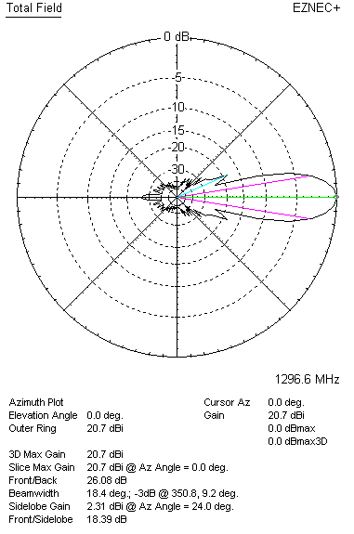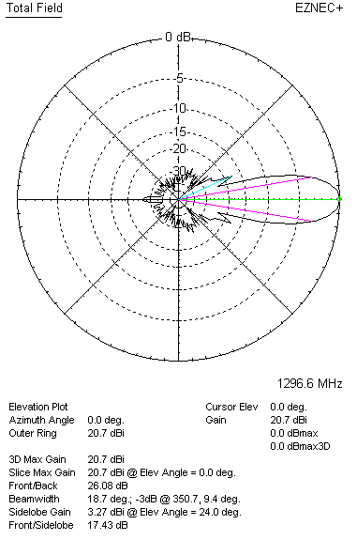

LOSSES INCLUDED (aluminum)
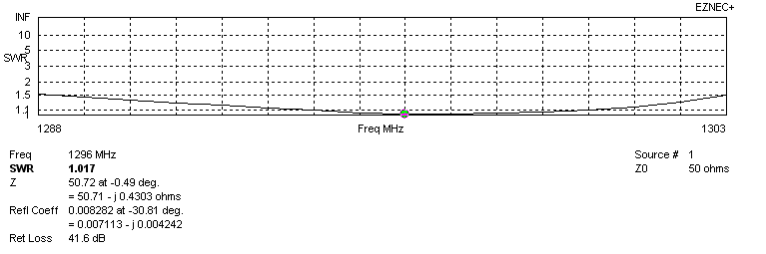
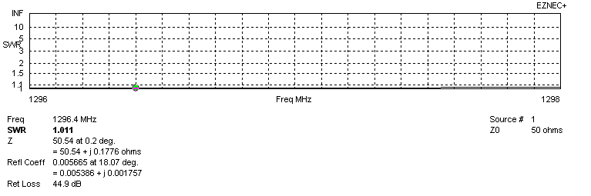
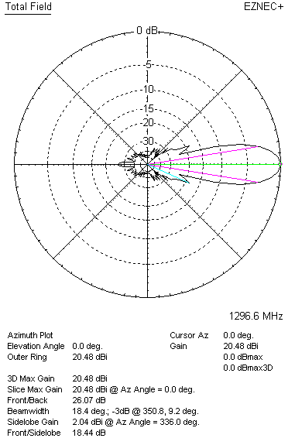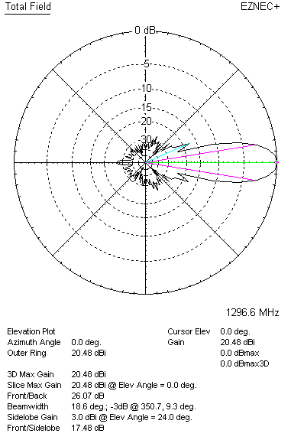

LOSSES INCLUDED (silver)
